Родительское собрание «Эти правила движенья должны знать все без исключенья»
Цель: организация совместной деятельности детского сада и родителей по профилактике детского дорожно-транспортного травматизма, повышение ответственного отношения к правилам дорожного движения.
Задачи:
- Побудить родителей задуматься о том, что соблюдение ПДД - самое главное для сохранения жизни и здоровья их детей.
- Обратить внимание на психологический аспект проблемы.
Познакомить родителей с методами обучения детей ПДД. В рамках областного конкурса по безопасности дорожного движения
- « Инновационный подход к проведению обучающих занятий по ПДД с воспитанниками ДОО» в МБДОУЦРР -детском саду №8 «Чайка» х. Лагутники велась систематическая, планомерная работа по обучению детей правилам дорожного движения, формированию у дошкольников осознанного поведения на улице (дороге).
- Работа по формированию у дошкольников основ безопасности осуществлялась педагогами и специалистами детского сада в тесном контакте с родителями воспитанников. В ДОУ прошли мероприятия, приуроченные к акции «Безопасный пешеход». Были организованы просмотры мультипликационных фильмов «Уроки тетушки Совы», обучающие фильмы «Пешеходный переход», «Правила дорожного движения».

Так же была проведена на родительском собрании интерактивная игра «Эти правила движенья должны знать все без исключенья», участниками которой стали воспитанники старшей группы и их родители.
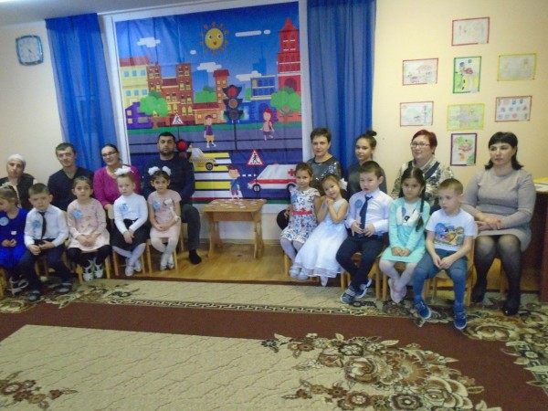
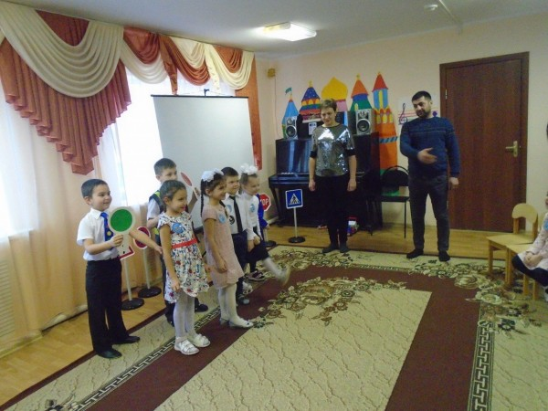
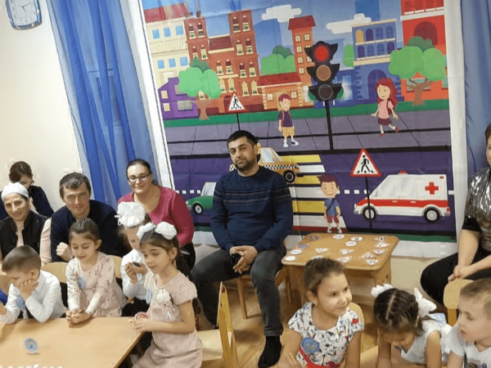

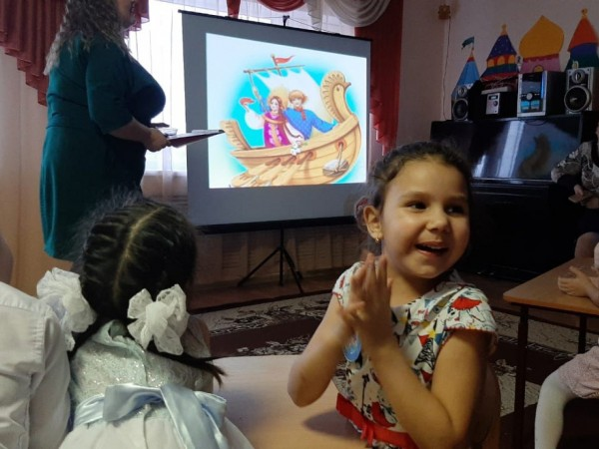
С восторгом дети воспринимали сказочных героев, которые помогали им в освоении правил дорожного движения.
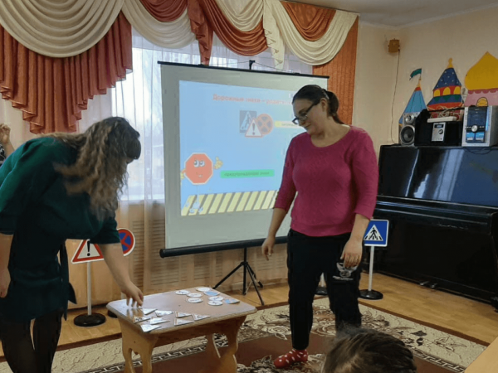

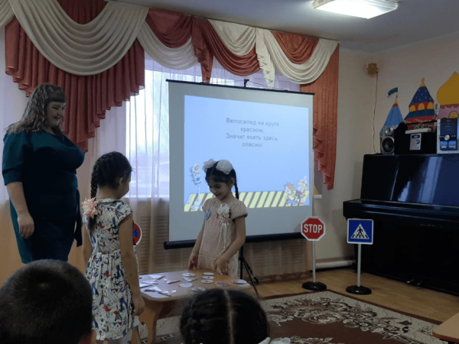
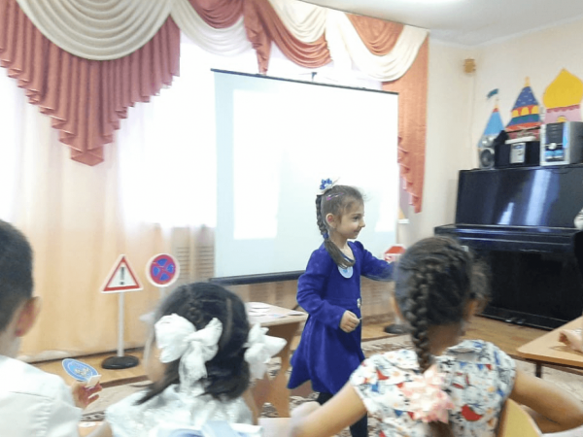
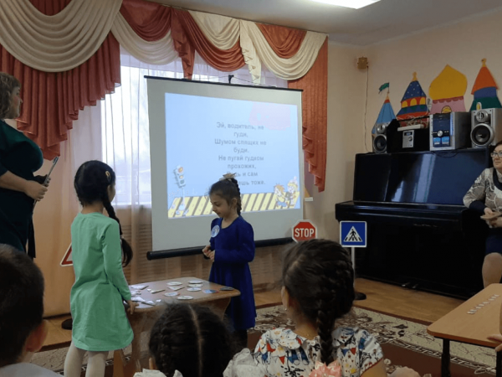
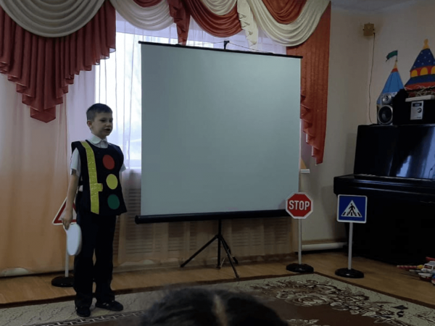
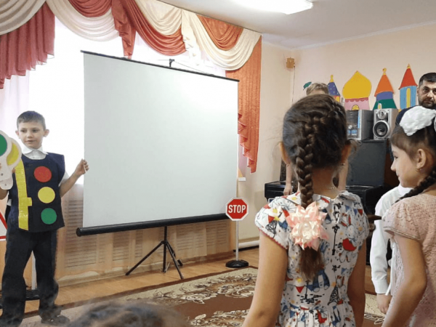
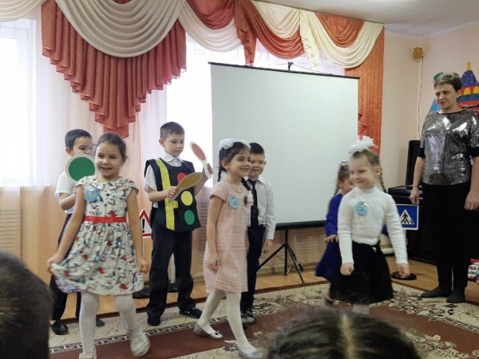
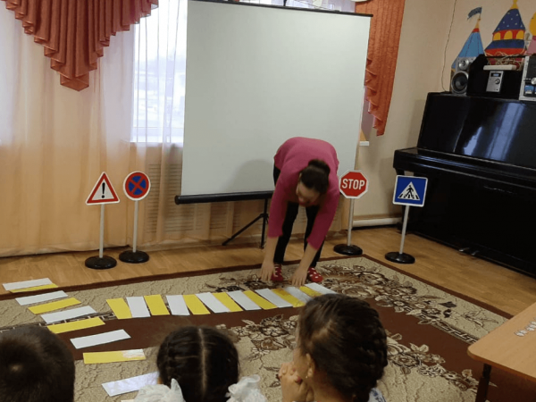
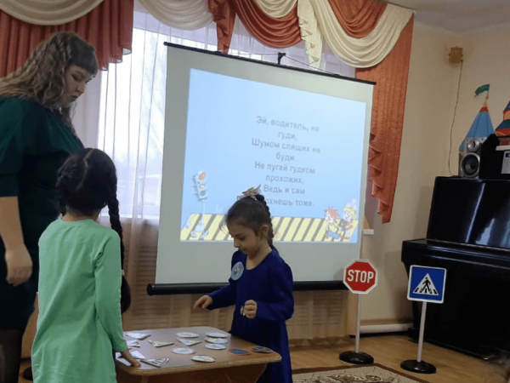
Дети подготовили к мероприятию выставку рисунков «Вместе с ПДД». Задания были не из простых: «Опасные ситуации», «Определи знак», «Сказочная эстафета» и другие.
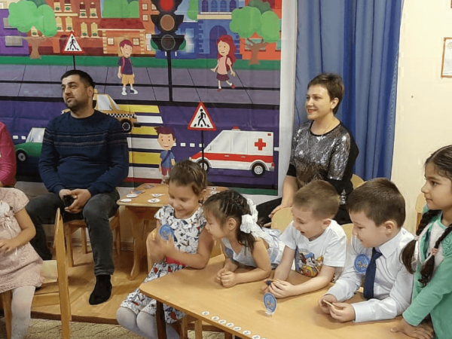
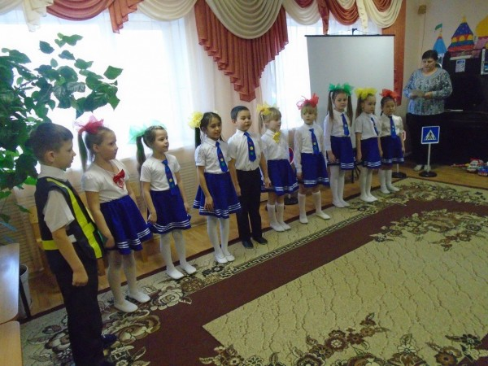
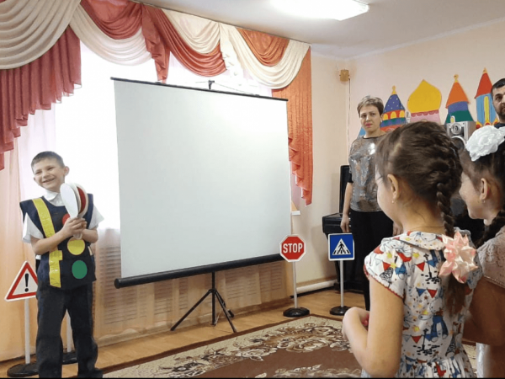
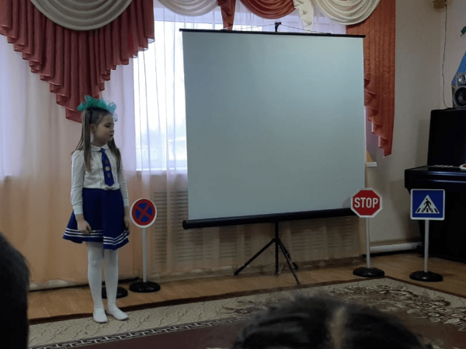
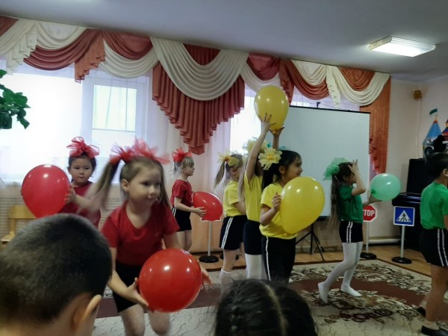
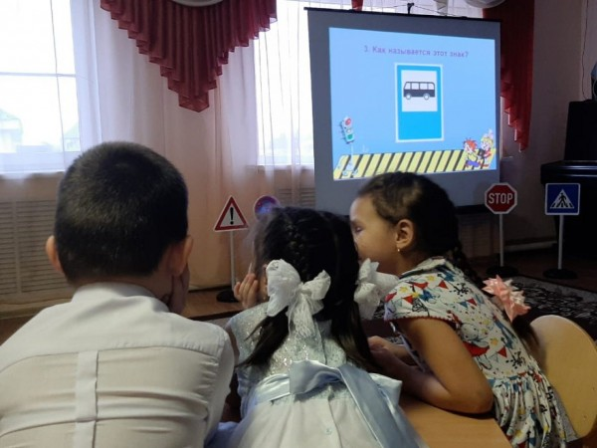
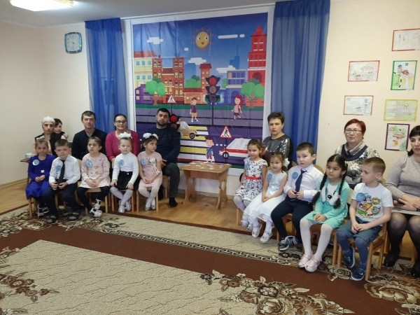
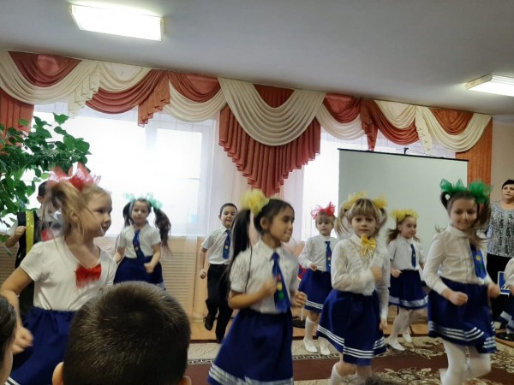
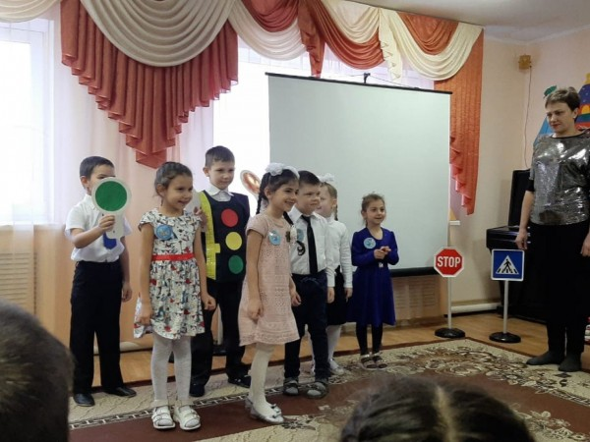
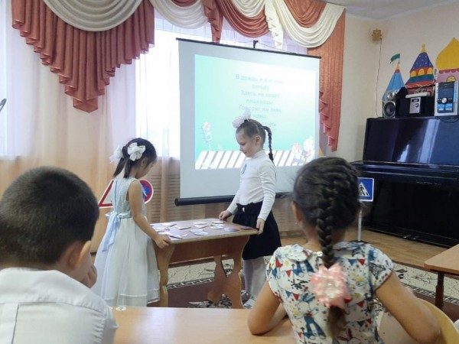
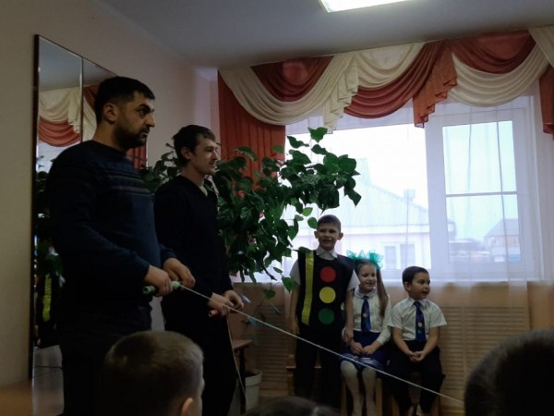
Все воспитанники активно участвовали в играх, отгадывали загадки, выполняли командные задания, состязались в спортивных эстафетах, отвечали на вопросы, находили правильные решения в простых и сложных дорожных ситуациях
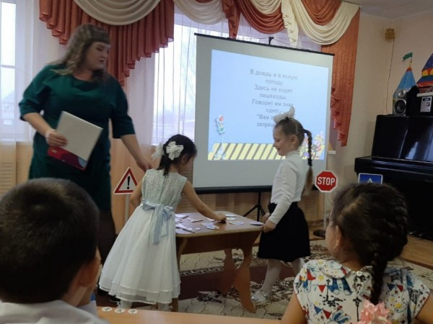
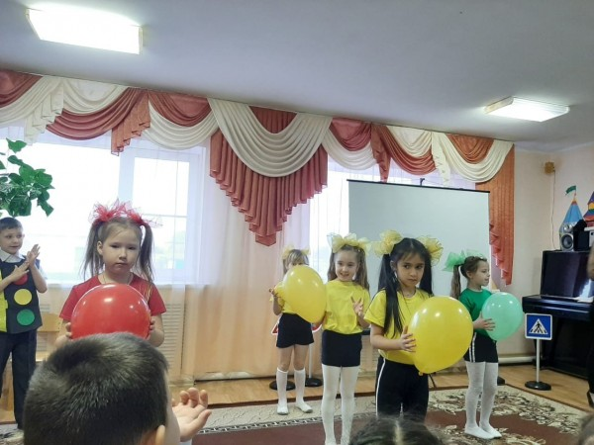
. Дети закрепили имеющиеся знания по безопасности и узнали много нового.

